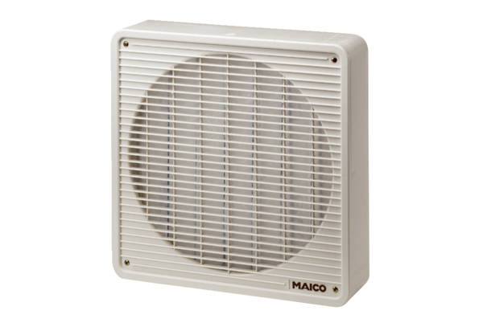Воздушный фильтр ZFF 20Комплект поставки: 1 штукАссортимент: C
Номер артикула: 0149.0001Изготовитель: MAICO

